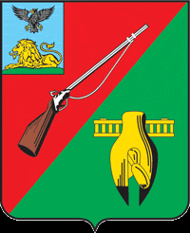

ОБЩЕСТВЕННАЯ ПАЛАТА
СТАРООСКОЛЬСКОГО ГОРОДСКОГО ОКРУГА
III СОЗЫВА

Третье пленарное заседание
Общественной палаты
Старооскольского городского округа

« 11 » июля 2017 г. № 10

РЕШЕНИЕ

О концепции празднования
Дня города в 2017 г.

Заслушав и обсудив информацию заместителя главы администрации городского округа по социальному развитию Востоковой С. Н., Общественная палата

РЕШИЛА:

Принять к сведению информацию заместителя главы администрации городского округа по социальному развитию Востоковой С. Н. и поддержать концепцию празднования Дня города в 2017 году.

Председатель Общественной палаты
Старооскольского городского округа
III созыва В.Б. Лукъянцев

